PROJETO DE ATUADOR

Para realizarmos o controle da tensão sobre a resistência, deve-se implementar um circuito atuador com um semicondutor que atuara como uma chave o circuito da resistência.

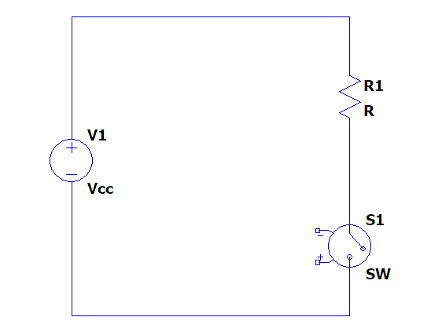

Figura 2-1: Circuito Representativo do Projeto onde SW é o circuito atuador a ser implementado.

Esta chave será projetada com um Comparador de uma fonte de tensão com sinal triangular ‘V-Triangular’ e um sinal contínuo ‘Vin-pwm’. Com estes dois, pode-se gerar um sinal PWM para definirmos quando SW irá conduzir ou não. O Circuito atuador se encontra representado na Figura 2-2.

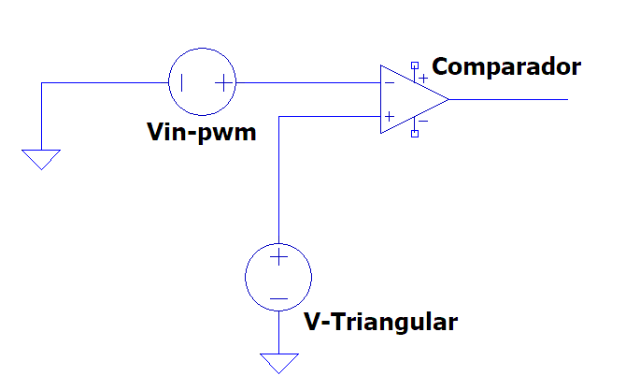

Figura 2-2: Representação do circuito atuador para projeto. Circuito projetado em software LTSpice.

Projetando nossa fonte de entrada V-Triangular com 15Vpico e Vin-pwm com 5V pode-se adquirir o gráfico das duas fontes através da simulação demonstrado na Figura 2-3. Basta projetar o comparador e a chave que fornecerá tensão ao circuito da planta.

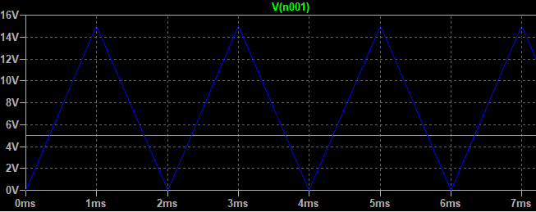

Figura 2-3: Gráficos da simulação das fontes, onde V-Triangular é descrito pelo gráfico em azul e Vin-pwm é descrito pelo gráfico em verde.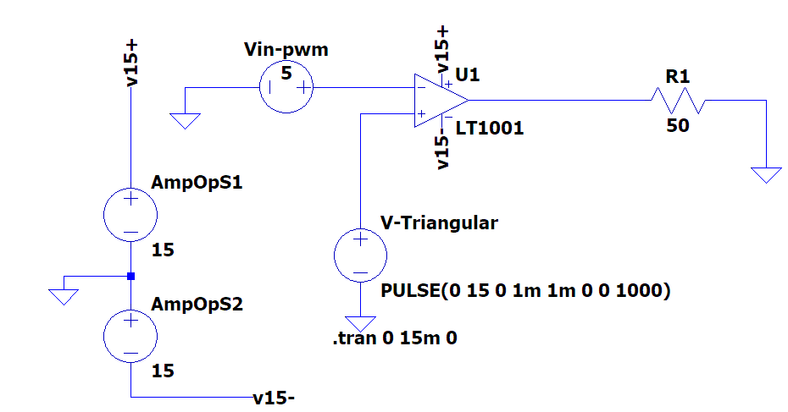

Figura 2-4: Circuito PWM projetado em LTSpice para controle da chave da planta

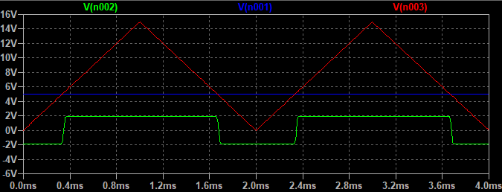

Figura 2-5: Gráficos das análises de tensão do circuito representado na Figura 2-4. Em vermelho, o gráfico da fonte triangular, em azul, a entrada Vin-pwm, e em verde a tensão de saída do Comparador.

Para testar o circuito PWM da chave, foi simulado o circuito representado na Figura 2-4 e foi obtido os gráficos da Figura 2-5. Para alterarmos a razão cíclica D do PWM, podemos variar a tensão Vin-pwm, sendo descrito na equação 1, onde Vtri_pico é a tensão de pico a fonte triangular, neste caso 15V. Ainda pode-se implementar um Inversor na saída do comparador.



Equação 1: Razão cíclica no PWM.